«Как приучить ребёнка к порядку»
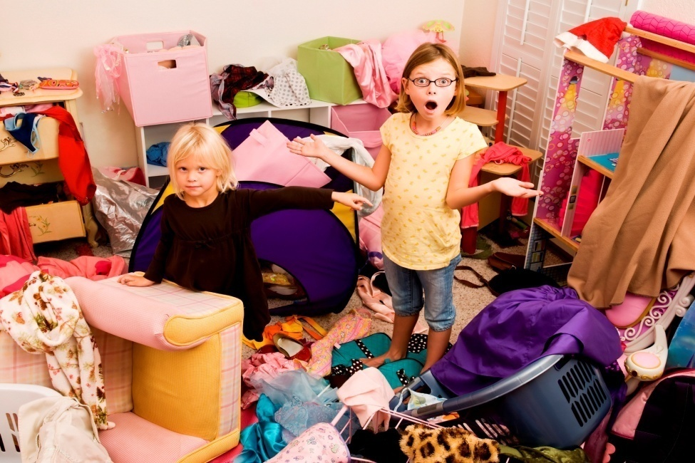
Психологи убеждены: лучший способ приучить ребёнка к порядку — это показать своим примером, что значит аккуратность.
Начинать эту нелёгкую работу нужно как можно раньше. Уже в 1–1,5 года кроха поймёт, что грязные колготки, например, нужно положить в стиральную машину, если мама показала ему это, сопроводив свои действия комментарием. Но тогда почему же в 5–6 лет малыш, даже наблюдая, что родители моют после себя тарелки, встаёт из-за стола, не только оставляя грязную посуду, но и руки забывая ополоснуть? Есть два возможных ответа: во-первых, ребёнок может подражать кому-то из членов семьи, кто так поступает; во-вторых, малыш видеть-то видит, но вот самого его никто не научил соблюдать порядок. Отсюда вывод: одного примера мало, нужно приобщать детей к полезной деятельности. Для этого психологи рекомендуют использовать несколько приёмов.
- Позвольте ребёнку самому организовать свои вещи в пространстве. Многие родители убеждены, что шкаф для белья — не лучшее место для хранения трансформеров или игрушечных эльфов, но малышу это кажется удобным. И если он предпочитает складывать игрушки именно туда, то пойдите на компромисс, а бельё можно и в комод переложить.
- Приобщайте к труду. Если мама или бабушка помыла пол в доме, то ребёнок, вероятнее всего, не слишком расстроится, наследив в прихожей. А вот если вы, вооружив малыша тряпкой, устроите соревнование, кто быстрее и качественнее вымоет свою половину комнаты, карапуз будет с большим вниманием относиться к чистоте.
- Призывайте к порядку только сменой тембра голоса и будьте готовы повторить требование несколько раз. Детям тяжело концентрироваться на нескольких задачах одновременно, поэтому решение той или иной проблемы малыш ищет последовательно, и просьба убрать игрушки может просто не попасть в число приоритетных в определённый момент времени.
- Изучайте опыт. Не будет лишним поинтересоваться у своих родителей, как приучали к порядку вас. Быть может, ваш ребёнок требует таких же мер.

Когда вы убедили своего ребёнка, что он должен поддерживать порядок, уместным будет и разработать совместные правила, чтобы этот порядок сохранить:
- Планирование: Все пункты уборки должны идти друг за другом, тогда процесс будет проходить быстрее. Донесите до малыша, что сначала лучше убрать на столе, а потом на полу, иначе после наведения порядка в карандашах, красках и пластилине пол придётся мыть ещё раз. Также составляйте распорядок дня и анализируйте его каждый вечер. Составив план малыша на следующие сутки (проснулся, умылся, сложил постель, позавтракал и так далее), вы сможете вместе отследить, справился он с поставленными задачами или нет. Если ребёнок выполнил всё, то его можно поощрить (сладостями, небольшой игрушкой), но не стоит делать это каждый раз, иначе пропадёт радость от награды. Ещё один способ отметить успех — вручать бумажные звёзды в качестве наград. Ими можно даже оформить стену в детской.
- Правило «20 минут»: Заниматься выполнением одного этапа уборки нужно не более 20 минут, иначе на другие дела времени не останется. Можно использовать метод параллельных действий: пока мама моет посуду, ребёнок убирает игрушки.
- «Здесь и сейчас»: Не нужно откладывать уборку карандашей на вечер, если приходит время складывать пазлы, например. Ведь отвлекаться от нового дела вряд ли захочется.
- Взаимопомощь: Взрослый и ребёнок должны обязательно помогать друг другу.
- Единоначалие:Если папа просит сложить вещи в детской, то маме не стоит тут же бросаться на помощь или убирать всё за за ребёнка. А вот напомнить о папиной просьбе — то, что нужно, чтобы совместными усилиями дисциплинировать малыша.
- Избавляемся от «врагов», пожирающих время: телефонов и других гаджетов:Установите лимит времени на пользование ими. Так вы не только сохраните здоровье ребёнка, но и дисциплинируете его для остальных дел.
- Хорошее настроение: Любое начинание должно сопровождаться улыбкой и позитивом (показывайте это своим примером).

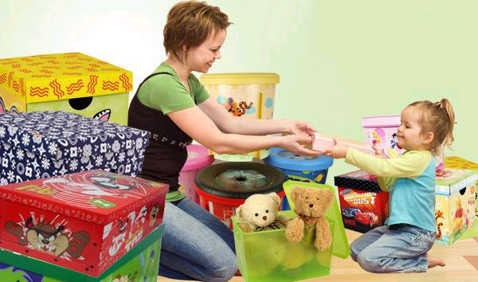
ИНТЕРЕСНЫК СПОСОБЫ ДИСЦИПЛИНИРОВАТЬ СЫНА ИЛИ ДОЧЬ
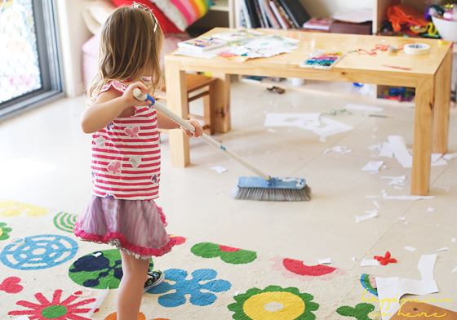
Самый лучший способ добиться чего-то от ребёнка — придумать собственные полезные забавы, ведь никто лучше родителей не знает, что интересно и полезно для сына или дочки.

Для детей 2–5 лет
- Игрушечная посуда и бытовая техника. Малыш должен увидеть, как действует то или иное приспособление, а также уяснить, что такое порядок, хотя бы на вещах, которые близки ему по размеру.
- Строим домики для вещей. Предложите карапузу вместе создать гараж, где машинки смогут ночью спать. Поначалу он будет убирать 2–3 машинки, а вы — 10, но в скором времени ситуация поменяется. Для такого способа организации пространства очень важно, чтобы в детской были функциональные вещи: кукольный домик, коробки для конструкторов, полки для книг и так далее.
- Игра «А что будешь делать ты?». Дети очень любят подражать взрослым, поэтому если вы скажите малышу «Я сейчас буду мыть посуду, а ты можешь протереть шкафчик от пыли», он обязательно с воодушевлением примется помогать.
- «Давай сортировать!». Если в доме много игрушек, то соберите их в одной комнате, купите много коробок и сделайте на каждой опознавательный знак (надпись или картинку, которые дадут представление о содержимом). Вместе с ребёнком рассортируйте все вещи и придумайте, куда ящики поставить.
- «Кто быстрее?». Этот приём можно использовать для любого вида уборки. Например, кто быстрее загонит машики в гараж-коробку, сложит книги в стопки-пирамиды и так далее.

Для детей от 6 до 9 лет
- Составление наглядного режима дня. Можно даже указать поощрения за выполнение нескольких пунктов.
- «Детективы». Спрячьте какую-то игрушку или вещь ребёнка, которая ему очень по душе, и предложите использовать секретный детективный метод — качественное наведение порядка. Полезно в этой игре ещё и оговорить время, чтобы у малыша появился стимул сделать всё быстро.
- «Илья Муромец борется со змеями». Предложите примерить на себя роль богатыря, который борется со змеями-мусором. Задача ребёнка — собрать всех «врагов» в определённые коробки.
- «Аудио-уборка». Этот способ приобщает малыша не только к уборке, но и к чтению. Заведите правило: ребёнок убирает, а мама ему вслух читает. Если карапуз останавливается и просто слушает, «диктор» тоже прерывается, а история не продолжается.

Приучая ребёнка к порядку, избегайте следующих ошибок:
- Не критикуйте. У карапуза вряд ли всё получится с первого раза, не стоит акцентировать внимание на неудачах или сравнивать с другими детьми. В противном случае вы воспитаете в ребёнке закомплексованность и неуверенность в своих силах.
- Не нарушайте. В отношениях с малышом важно следовать выбранной стратегии поведения. Поэтому если вы выделили час времени каждый вечер для уборки в детской, то это правило не стоит нарушать. Иначе нерегулярное выполнение обязанностей сделает из ребёнка необязательного человека.
- Не обещайте. Принцип «Помой посуду, я тебе шоколадку куплю» недопустим — не пытайтесь строить товарные отношения с детьми. Так сын или дочь привыкнет к манипуляциям. Более того, малыши, приученные получать награду за те или иные действия, не умеют проявлять инициативу: их нужно постоянно стимулировать и подталкивать к любым поступкам.
- Не перегружайте. Не стоит в один день планировать и уборку, и тренировку, и помощь в огороде на даче — физически ребёнок не готов к таким нагрузкам. Очень часто переутомление негативно сказывается на настроении: большим объёмом поручений вы можете спровоцировать депрессивное состояние малыша.
- Не послабляйте. Довольно часто бабушки и мамы, видя, что ребёнок устал, бросаются убирать вещи или игрушки вместо него. Это нельзя делать ни в коем случае: вы добьётесь того, что каждый раз перед уборкой ваш карапуз будет «смертельно уставать».
- Не кричите. Услышав крик, ребёнок точно уже ничего делать не будет.
Воспитание дисциплинированности у ребёнка — нелёгкая работа для взрослых, требующая терпения. Однако умение следить за своими вещами и выполнять другую работу по дому — это не только дань уважения к окружающим и их труду, но и проявление себя взрослым и ответственным человеком, то есть гармоничной личностью. А именно таким хочет видеть своего малыша каждый родитель.

КОНСУЛЬТАЦИЮ ПОДГОТОВИЛ ВОСПИТАТЕЛЬ ГРУППЫ №7«ПОЧЕМУЧКИ»
ЛУКЬЯНОВА НАТАЛИЯ ВЛАДИМИРОВНА

